Bases de datos segundo parcial resumen

SQL: Manipulación de datos

Objetivos del SQL
El SQL (lenguaje estructurado de consultas) es un estándar para las DB relacionales, que tiene las siguientes características, es:
- Orientado a transformación: transforma los datos ingresados en consultas útiles.
- Portable: tiene la misma sintaxis en todos los SGBD.
- Fácil de aprender, ya que:
  - Es no procedimental.
  - Tiene formato libre: las instrucciones pueden ser escritas en cualquier orden.
  - Sus instrucciones son palabras sencillas del inglés.
  - Lo utilizan varios tipos de usuarios.

Escritura de instrucciones SQL
Una instrucción está compuesta por:
- Palabras reservadas: tiene un significado fijo y una sola forma de escribirse.
- Palabras definidas por el usuario: representan nombres de elementos de la DB, como: vistas, tablas, columnas y etc.
Es una buena práctica que apliquen las siguientes técnicas:
- Cada clausula empieza con una nueva línea.
- Si una cláusula tiene varias partes, cada una debe aparecer con sangrado en una línea distinta.

Manipulación de datos
Instrucciones DML:
- SELECT: extrae datos.
- INSERT: ingresa nuevos datos.
- UPDATE: actualiza datos.
- DELETE: borra datos.

Literales
Son valores que vienen con el lenguaje, existen de dos tipos:
- String: están encerrados entre comillas simples.
- Numéricos: se escribe solo el número.

Consultas simples
Se utiliza la siguiente notación BNF para explicar la sintaxis del lenguaje:
- Letras en mayúsculas para palabras reservadas.
- Letras en minúsculas para palabras definidas por el usuario.
- Barra vertical (|): para elegir entre varias opciones a | b | c .
- Llaves: indica un elemento obligatorio {a}.
- Corchetes: cuando es opcional colocarlo [a].
- Puntos suspensivos (...): señala que se puede repetir un elemento.
Las distintas partes de la instrucción SELECT:
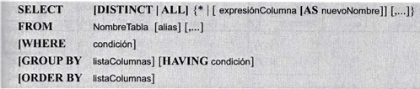
Las únicas clausulas obligatorias son SELECT y FROM.
El orden en el que se ejecuta la instrucción SELECT es:
- FROM.
- WHERE.
- GROUP BY.
- HAVING.
- SELECT.
- ORDER BY.

Extracción de todas las columnas
Hay dos formas de extraer todos los atributos de una tabla:
- Listando todas sus columnas:
- Colocando un asterisco (*):
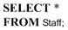

DISTINCT
Elimina los valores duplicados de un atributo.
Ejemplo:
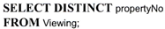
Elimina los duplicados de propertyNo.
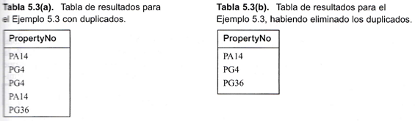

Campos calculados
Son atributos de tipo numérico, sobre los cuales se aplica una operación de suma, resta, multiplicación o división.
Ejemplo:
Listar el salario mensual de todos los empleados junto con su número, nombre y apellido.
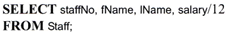
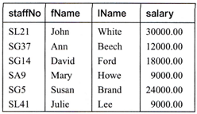
Se le puede dar un nombre a la columna resultante del campo calculado, usando la instrucción AS.

WHERE
Filtra las filas de una tabla que no cumplan su condición de búsqueda.
Las condiciones de búsqueda son:
- Comparación.
- BETWEEN/NOT BETWEEN.
- IN/NOT IN.
- LIKE/NOT LIKE.
- IS NULL/ IS NOT NULL.

Comparación
Compara dos valores entre sí por medio de los siguientes operadores:
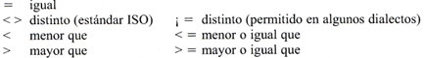
Ejemplo:
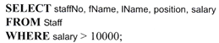
Se pueden usar los comparadores lógicos AND, OR o NOT para hacer una comparación compuesta.
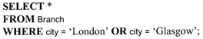
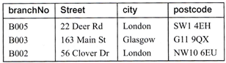

BETWEEN
Comprueba si un valor se encuentra entre un determinado rango, incluyendo los extremos.
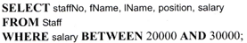
También existen NOT BETWEEN que comprueba la ausencia de un valor en un rango.

IN
Comprueba si un dato es igual a uno de los valores de la lista dada.
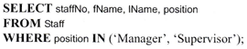
También esta NOT IN, que comprueba si un dato NO es igual a uno de los valores de la lista.

LIKE
Busca dentro de un String otro sub-string:
- %: representa varios caracteres o ninguno.
- _: representa un carácter.
Ejemplo:
Posibles búsquedas:
- address LIKE ‘H_ _ _’: busca en el atributo address los String que empiecen con ‘H’ y que después de esta tengan tres caracteres.
- address LIKE ‘%Glasgow%’: busca los String que contenga ‘Glasgow’.
- address NOT LIKE ‘H%’ busca los string que no empiecen con ‘H’.
Código:
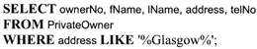
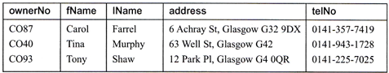

IS NULL
Comprueba si existe un valor nulo en un atributo.
Ejemplo:
Listar todas las visitas al inmueble PG4 que no hayan dejado ningún comentario.
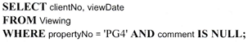
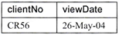
Además, esta IS NOT NULL para buscar valores que NO sean NULOS.

ORDER BY
Ordena las filas de una tabla mediante sus atributos, de forma ascendente (ASC) o descendente (DESC), sin importar si son valores numéricos o alfabéticos.
Si no se especifica ningún orden se ordena de forma ascendente.
Ejemplo:

Ordenar por un atributo
Listar los salarios de los empleados de forma descendente.
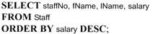
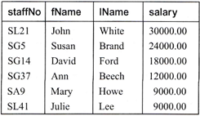

Ordenar por varios atributos
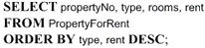
Como se ve en el ejemplo; primero se ordena por el tipo de inmueble y después a los inmuebles que sean del mismo tipo, los ordena según su precio de renta de forma descendente.
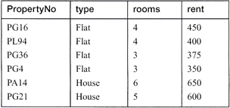

Funciones de agregación
Se usa para dar información adicional sobre una tabla de resultados.
Funciones de agregación:
- COUNT: obtiene la cantidad.
- MIN: obtiene el valor más pequeño.
- MAX: obtiene el valor más grande.
- SUM: obtiene la suma.
- AVG: obtiene el promedio.
Dichas funciones trabajan sobre un solo atributo y retornan un único valor.
COUNT, MIN y MAX trabajan con valores numéricos o alfabéticos mientras que SUM y AVG solo trabajan con números, Además ninguna función de agregación incluye los valores nulos, salvo COUNT(*).

GROUP BY
Funciona de la siguiente manera:
Primero junta todas las filas que tengan el mismo valor en el atributo pasado como parámetro, después a estos grupos les aplica las funciones de agregación definidas en SELECT.
Ejemplo:
Calcular la cantidad de empleados que trabajan en cada sucursal y la suma de sus salarios.
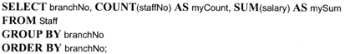

HAVING
Se utiliza junto con GROUP BY para filtrar los grupos con los que este trabaja, mediante una condición.
Ejemplo:
Obtener el número de empleados y la suma de sus salarios, en todas las sucursales que tengan más de uno.
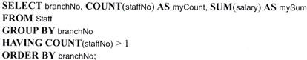

Diferencia entre HAVING y WHERE

Cuando usar cada uno
Cuando la condición para filtrar un GROUP BY necesita de una función de agregación, se usa HAVING y cuando no, se usa WHERE.

Reglas al usar funciones de agregación y GROUP BY:
- Solo se pueden usar las funciones de agregación en HAVING y SELECT.
- Cuando SELECT usa funciones de agregación solo debe usar los atributos que estén en GROUP BY.
- Los atributos de HAVING deben estar en GROUP BY o en una función de agregación en SELECT.
- Los atributos que están en ORDER BY deben estar en GROUP BY.
La cláusula SELECT solo puede proyectar:
- Columnas.
- Funciones de agregación.
- Literales.

Subconsultas
Es una instrucción SELECT que está dentro de otra.
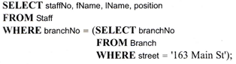
A la instrucción SELECT entre paréntesis se la conoce como sub-selección, mientras que a la otra se la denomina instrucción SELECT externa, esta última contiene en su condición WHERE o HAVING a la sub-selección.
Los tipos de sub-consultas son:
- Escalar: retorna un solo valor.
- De fila: retorna una fila de valores.
- De tabla: retorna una tabla de valores.
Ejemplos:
- Subconsulta escalar:
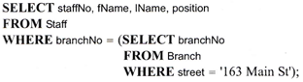
Como esta solo retorna un valor, se usa un igual (=) para la comparación.
- Subconsulta usando IN:
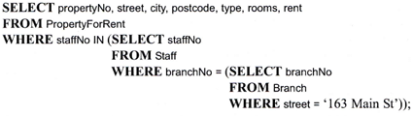
Se utiliza IN con las subconsultas de filas ya que devuelve una lista de valores.

Consultas multitabla
Se arman usando un producto cartesiano, el cual junta todas las filas de dos tablas en una sola.
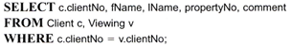
El FROM se encarga de hacer el producto cartesiano, mientras que el WHERE indica que solo se van a incluir en la combinación las filas que tengan un mismo valor en el atributo “clientNo” de ambas tablas, lo cual forma una equicombinación.
Otra forma más corta de expresar una combinación es usando:

Combinaciones externas
Hay dos tipos de combinaciones externas: completa y por izquierda.

Por izquierda
Incluye las filas que tienen un valor correspondiente en ambas tablas, pero también las filas de la tabla izquierda que no tiene un valor correspondiente con la tabla de la derecha.
Ejemplo:
Listar todas las sucursales e inmuebles que estén en la misma ciudad.
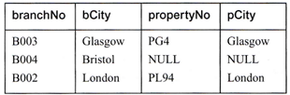

Completa
Incluye todas las filas de las dos tablas, tanto las que tienen valores correspondientes como las que no.
Ejemplo:
Listar las sucursales e inmuebles que estén en la misma ciudad, incluyendo las que no tengan valores correspondientes.
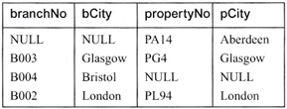

UNION, INTERSECT y EXCEPT

UNION
Junta dos tablas en una.
Ejemplo:
Listar todas las ciudades que tienen una sucursal o un inmueble.
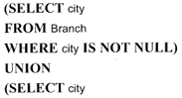
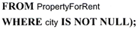

INTERSECT
Deja solo las filas en común entre ambas tablas.
Ejemplo:
Listar todas las ciudades en las que haya una sucursal y un inmueble.
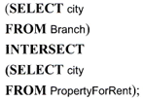

EXCEPT
Contiene las filas que están en la tabla de la izquierda, que no estén presentes en la de la derecha.
Ejemplo:
Listar todas las ciudades que tengan una sucursal, pero no haya ningún inmueble.
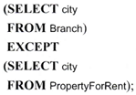
Para realizar estas operaciones las dos tablas deben ser compatibles con la unión por lo tanto deben tener la misma cantidad de atributos con el mismo dominio y orden.
Las tres instrucciones comparten el siguiente formato:
Los distintos elementos:
- Operador: usar UNION, INTERSECT o EXCEPT.
- CORRESPONDING: La operación se realiza sobre todos los atributos.
- CORRESPONDING BY: La operación solo se hará sobre los atributos especificados.
- ALL: incluye las filas duplicadas en la tabla resultante.

Modificaciones de las bases de datos
Las instrucciones para modificar una tabla son:
- INSERT
- UPDATE
- DELETE

INSERT
Se puede usar de dos formas:
- Inserta una única fila a una tabla.
- Pasa varias filas de una tabla a la otra.

Inserta una fila
Para usarlo de esta manera se debe emplear el siguiente formato:
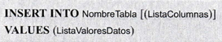
Partes de la instrucción:
- Nombre tabla: La tabla a la cual se agregarán las filas.
- Listas de columnas: Las columnas que reciben los nuevos valores.
- Lista de valores: Los valores que se agregaran a la lista de columnas.
Si no se especifica una lista de columnas se aplicará a toda la tabla, pero siempre se recomienda definirla.
La lista de columnas y valores deben:
- Tener la misma cantidad de elementos.
- Los tipos de datos deben ser el mismo en las dos listas.
Ejemplo:
Agregar una fila en la tabla Staff para las columnas: staffNo, fName, lName, position, salary y branchNo.

Inserta varias filas de otra tabla
Posee el siguiente formato:
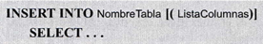
Los valores a agregar se obtendrán de una instrucción SELECT.
Ejemplo:
Rellenar la tabla StaffPropCount con los valores de las tablas Staff y PropertyForRent.
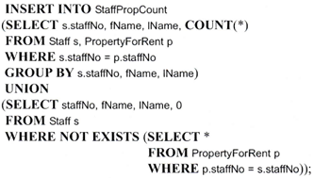

UPDATE
Permite modificar los valores de una tabla.
Usa el siguiente formato:
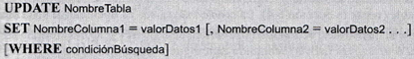
Las partes de la instrucción:
- SET: especifica las columnas a actualizar y los nuevos datos que tendrán.
- WHERE: solo modifica las filas que cumplan su condición.
Si no se incluye el WHERE se modificará todas las filas de la tabla, por eso siempre se recomienda definirlo.
Ejemplo:
Cambiar el puesto del empleado staffNo : 'SG14' a Gerente e incrementar su salario a 18.000.
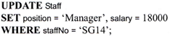

DELETE
Elimina las filas de la tabla especificada.
Tiene el siguiente formato:
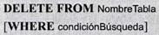
El WHERE elimina solo las filas que cumplen con su condición.
Si no se incluye el WHERE se eliminarán todas las filas de la tabla, por eso siempre se recomienda definirlo.
Ejemplo:
Borrar todas las visitas del inmueble PG4.
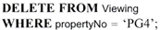

SQL: Definición de datos (DDL)

Tipos de datos
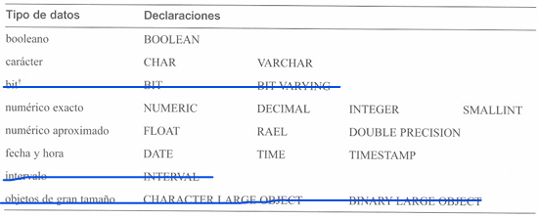

Datos de caracteres
Hay dos tipos de datos de caracteres:
- CHAR: almacena una cantidad fija.
- VARCHAR: almacena una cantidad variable.
Ejemplo:
BranchNo almacena cuatro caracteres.
Address almacena treinta caracteres o menos.

Datos de fecha y hora
Hay tres tipos de datos de fecha y hora:
- DATE: Almacena una fecha.
- TIME: Almacena la hora.
- TIMESTAMP: almacena fecha y hora.

Control de integridad
Son un conjunto de restricciones que protegen a la base de datos de ser incoherente:
- Datos requeridos.
- Integridad de entidad.
- Integridad referencial.
Estas restricciones pueden definirse en las instrucciones CREATE y ALTER TABLE.

Integridad de entidad
Se aplica mediante el uso de una clave primaria.
Ejemplo:
Se define a “propertyNo” como la clave primaria de su tabla.
Se especifica una clave primaria compuesta.

Integridad referencial
Se aplica mediante el uso de una clave foránea.

Definición de datos
Contiene las siguientes instrucciones:
- CRATE TABLE.
- ALTER TABLE.
- DROP TABLE.
- CREATE VIEW.
- DROP VIEW.

CREATE TABLE
Es una instrucción que se usa para crear una tabla de la siguiente manera:
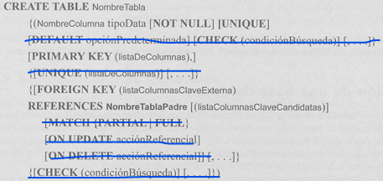
Detalles sobre las restricciones:
- PRIMARY KEY
  - Solo puede haber una por tabla.
- FOREING KEY
  - Debe incluir la tabla a la que hace referencia en REFERENCES.
  - Puede haber varias en una tabla.

ALTER TABLE
Permite modificar una tabla agregando o eliminando una columna:
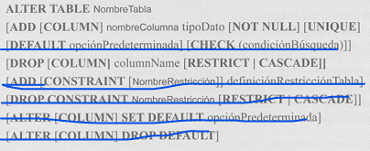

DROP TABLE
Elimina una tabla.

Creación de un índice
Los índices permiten ejecutar más rápido las consultas.

Vistas
Es una tabla virtual creada a partir de otras tablas base.

CREATE VIEW
Crea una vista de la siguiente manera:

DROP VIEW
Elimina una vista.
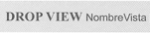

Normalización

El propósito de la normalización
La normalización es una técnica que produce un conjunto adecuado de tablas, las cuales tienen las siguientes características:
- Cada dependencia funcional está en su propia relación.
- Redundancia mínima: No se repiten los atributos, salvo las claves foráneas.
La normalización nos proporciona una base de datos con las siguientes ventajas:
- Un acceso más rápido.
- Más fácil de mantener.
- Que ocupa menos almacenamiento.

Redundancia de los datos y anomalías de actualización
Las tablas que poseen datos repetidos presentan unos problemas llamados anomalías de actualización, que incluye anomalías de:
- Inserción.
- Borrado.
- Modificación.
Se usará como ejemplo la siguiente tabla para explicar cada anomalía:
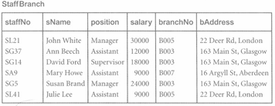

Anomalías de inserción
Hay de dos tipos:
- Dejar la base de datos en un estado incoherente: En la relación “Staff Branch” la información de la sucursal “B003” debe ser la misma en todas las filas que está presente para mantener la coherencia.
- Colocar un valor nulo como clave primaria: No se puede agregar a la tabla una sucursal que no tenga ningún empleado ya que staffNo (número de empleado) no permite valores nulos.

Anomalías de borrado
Si se borra el ultimo empleado de una sucursal esta última también se elimina de dicha tabla.

Anomalías de modificación
Al actualizar un atributo de una sucursal se tendrá que actualizar este mismo en todas las filas en la que aparezca, para evitar que la tabla contenga información incoherente.

¿Como solucionar las anomalías?
Se pueden evitar estas anomalías a través de la normalización, la cual contiene las siguientes características:
- Combinación sin perdida: No se elimina por completo ningún atributo o fila del conjunto de relaciones.
- Preservación de la dependencia: Las restricciones de la relación original también son aplicables al conjunto de tablas resultante.

Características de las dependencias funcionales
Para explicar las dependencias funcionales supondremos que tenemos en una tabla los atributos A, B y C.
La dependencia funcional: Cuando un valor de A solo corresponde con un valor de B, pero para un valor de B puede haber múltiples valores de A.
Otra forma de decirlo es que A determina a B.
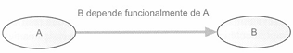
Dependencia transitiva: Si A determina a B y B determina a C, entonces A también determina a C (A -> B -> C entonces A -> C).
Ahora tenemos a un atributo compuesto llamado A y un atributo simple llamado B en una tabla.
Dependencia funcional completa: Cuando A determina a B, pero ningún subconjunto de A puede determinar B.
Dependencia funcional parcial: Cuando un subconjunto de A te determina B.

Obtener la clave primaria de una relación
Identificar las dependencias funcionales de una relación sirve para darse cuenta cual puede ser una clave primaria.

El proceso de normalización
El proceso de normalización sigue un conjunto de pasos en orden, estos pasos son conocidos como formas normales:
- Forma no normalizada (UNF):
  - Colocar todos los datos en una tabla.
  - Identificar las dependencias funcionales (df).
  - Elegir a uno de los determinantes de las df como clave primaria.
- Primera forma normal (1NF): Eliminar los grupos repetitivos.
- Segunda forma normal (2NF): Eliminar las dependencias parciales.
- Tercera forma normal (3NF): Eliminar las dependencias transitivas.

Grupos repetitivos
Los grupos repetitivos son los atributos que pueden tener varios valores para un mismo valor de la clave primaria.

Eliminación en cada forma normal
Como se eliminan los atributos no deseados en cada forma normal:
- Eliminar grupos repetitivos (1NF): llevar estos a otra tabla junto con una copia de su clave principal.
- Eliminar las dependencias funcionales parciales (2NF): llevar estas a otra tabla junto con una copia de su determinante.
- Eliminar una dependencia transitiva (3NF): Donde A -> B -> C
Llevar a C a otra tabla junto con una copia de B.

